**Questions préliminaires:**

*1- What technical/business constraints should the data storage component of the program architecture meet to fulfil the requirement described by the customer in paragraph «Statistics»?*

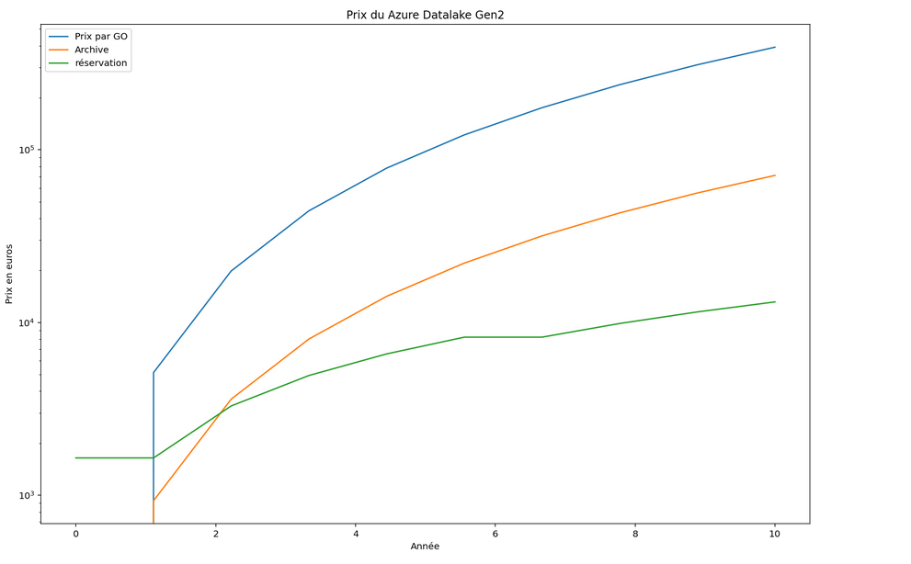Nous avons besoin d’un grand espace de stockage et nous ne savons pas précisément ce qui va être stocké. Ducoup un data lake fera l’affaire. On peut donc considérer un AZURE DATA LAKE STORAGE 2 de Microsoft. De plus, Azure propose un mode « Réservation/Archive » qui permet de stocker à moindre coût tout en conservant les données pour les futurs besoins d’analyse. (Le prix est de 137€/mois pour une réservation de 3 ans).

*2- What business constraint should the architecture meet to fulfill the requirement describe in the paragraph «Alert»? Which component to choose?*

On cherche à avoir le rapport le plus vite possible pour intervenir le plus tôt. On a une contrainte de temps et on doit analyser en continu et non à la fin de la journée, donc un stream de données est nécessaire.

*3 - What mistake(s) from Peaceland can explain the failed attempt?*

Ils ont engagé seulement une équipe de data Scientist qui en principe sont spécialisés dans l’écriture d’algorithme et de statistiques et aucun data engineer / architect qui auraient pu s’occuper de l’architecture. Le manque de variété de profile dans l’équipe de Peaceland est certainement la raison pour laquelle le programme a échoué.

*4- Peaceland has likely forgotten some technical information in the report sent by the drone. In the future, this information could help Peaceland make its peacewatchers much more efficient. Which information?*

Il manque une donnée correspondant à la date du rapport.

Grâce à cette donnée, on pourra prédire les zones qui seront susceptibles d’avoir un peacescore élevé selon la date ainsi davantage de peacewatchers y seront déployés.